AJUSTES ALDEIA WAGNER V1

USUÁRIOS
Master >> alexandre@atmainterativa.com.br / bigmorats13
Gestor >> contato@atmainterativa.com.br / bigmorats13
Aluno >> alex80rp@gmail.com / 777777
raquelnunespedagoga@gmail.com / 999999

- TELA DE LOGIN
- logo aldeia (Anexo)
- Inserir nome do curso – PROGRAMA CORPORATIVO GESTANTES E FUTUROS PAIS
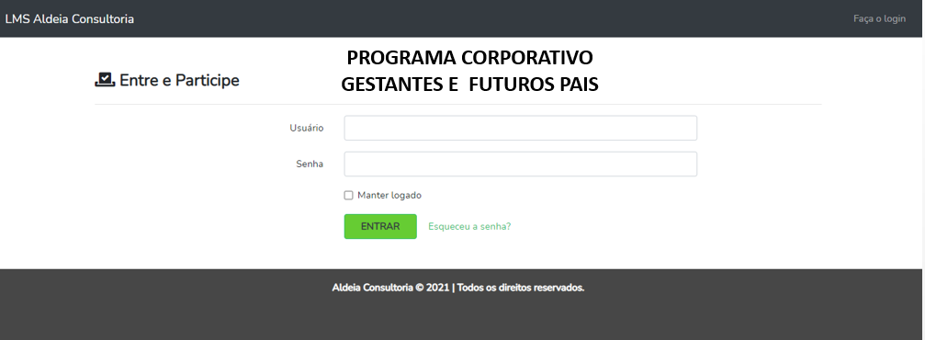

- TELA DE RECUPERAÇÃO DE SENHA

Alterar texto do box vermelho para >>
Este é o seu primeiro acesso. Para sua segurança, cadastre uma senha personalizada.
Importante: o seu próximo acesso será realizado com a senha deste cadastro.
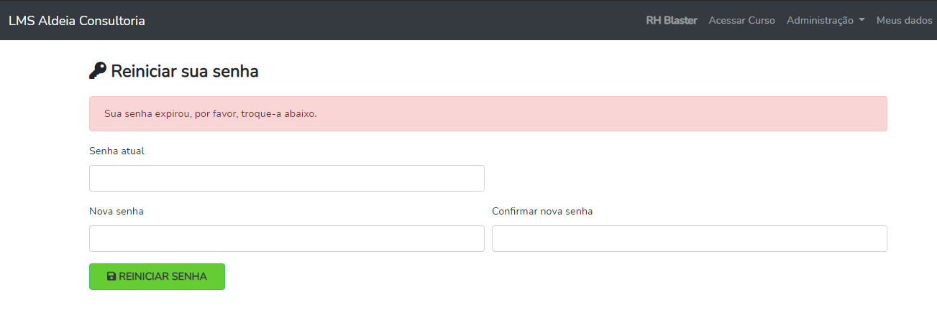
- Alterar texto do botão deste link (após cadastro de senha personalizada) http://lms.vitrineatma.web15f61.uni5.net/password/expired
De VOLTAR PARA O INICIO para ACESSAR CURSO
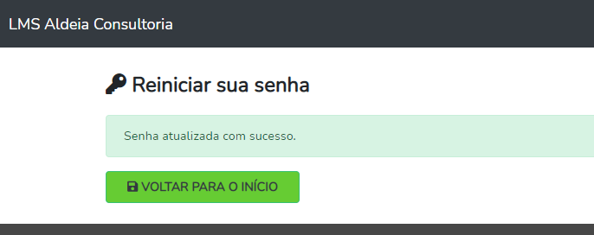

- Alterar texto de abertura deste link http://lms.vitrineatma.web15f61.uni5.net/home
Olá. Seja bem vindo a plataforma do curso PROGRAMA CORPORATIVO GESTANTES E FUTUROS PAIS.
O seu perfil de usuário te possibilita realizar o cadastro dos colaboradores da sua empresa que terão acesso ao curso.
Você pode realizar este cadastro acessando a opção USUÁRIOS no menu superior desta página. Este cadastro pode ser realizado de forma individualizada ou através de importação de uma planilha EXCEL com todos os colaboradores a serem cadastrados no curso.
Consulte a equipe da Aldeia Consultoria para obter mais informações sobre este procedimento.
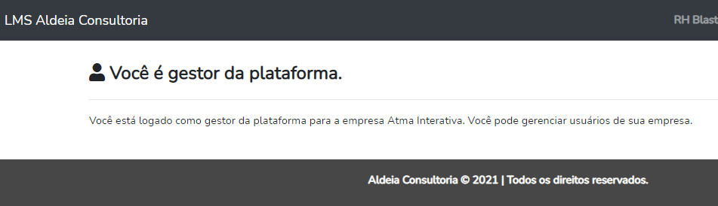

AJUSTES ADMIN

- FUNÇÕES USUÁRIO GESTOR
- Cadastrei o um usuário GESTOR >> Customizei a senha e ao acessar a página de abertura, não direciona para a página do curso ao clicar em ACESSAR CURSO no menu principal
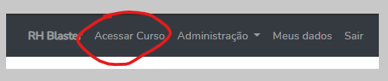

- Só tem a opção MATRICULAS no menu ADMINISTRAÇÃO
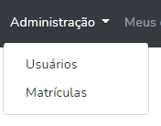
- Na tela de gerenciamento de matriculas, incluir indicador de matrioculas ativas e limite de matriculas (conforme plano)
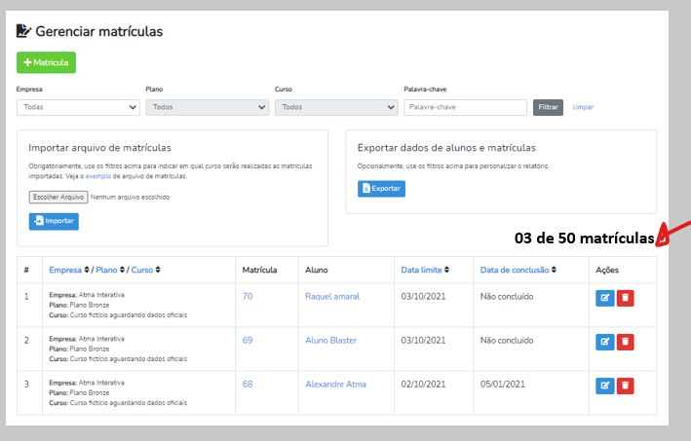

- CONTADOR ABAIXO NÃO FUNCIONA >> já tinham 3 cadastros ativos e ele apntou que tinham 3 restantes. Mas impediu cirretamnete de cadastrar apos atingir limite do plano. Colocando o contador do ajuste acima, já resolve e odemos tirar isso deste cadastro (ou corrigir pq aqui seria 0 restantes)
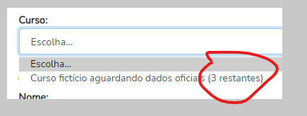

- DUVIDA >> Está disparando email corretamente para os alunos cadastrados via importação de planilha?

- DUVIDA >> Importação ocorreu corretamente e bloqueou ao atingor o limite do plano. No entanto, foi plotado os erros 1 e 2 que acredito não serem de sistema. CONFERE POR FAVOR?
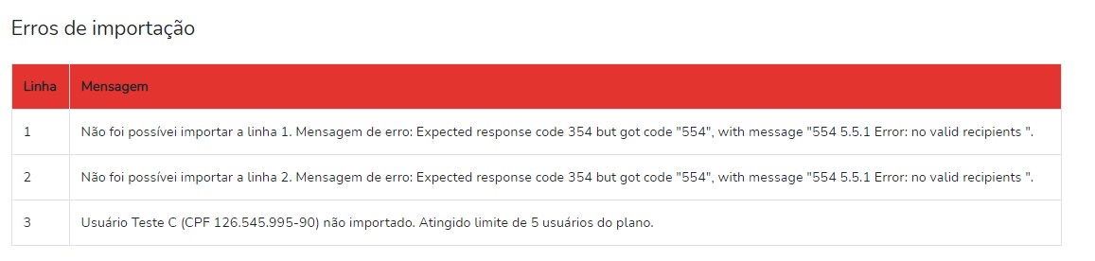

- CADASTRO DE AULA >> CARGA HORARIA >> Campo de cadastro em minutos
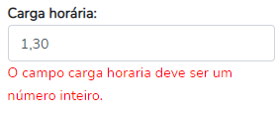
- CADASTRO DE AULA >> CADASTRO DE VIDEO >> permitir cadastrar apenas o codigo complementar (verde abaixo), sem precisar cadastrar o link todo
<iframe width="560" height="315" src="https://www.youtube.com/embed/YTrKiSZNzRM" frameborder="0" allow="accelerometer; autoplay; clipboard-write; encrypted-media; gyroscope; picture-in-picture" allowfullscreen></iframe>

- CADASTRO DE AULA >> CAMPO DESCRIÇÃO >> Não aparece no layout. Incluir conforme abaixo. Se não cadastrar, não aperece o box.
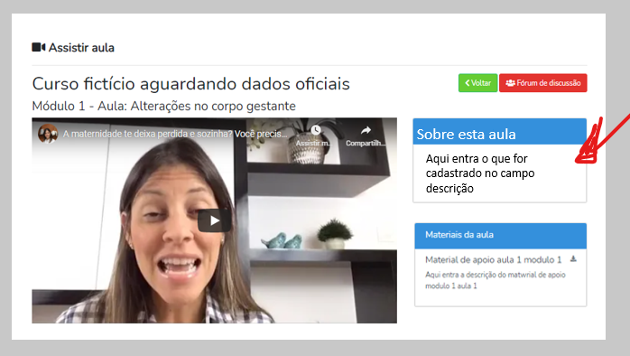

- CADASTRO DE AULA >> CADASTRO DE VIDEO >> BUG >> Não ta salvando o link cadastrado do video. Ao clicar pra editar, exibe conforme abaixo e perde a referencia na página.
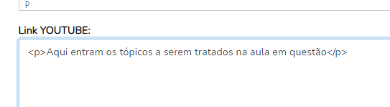

- CADASTRO DE AULA >> CADASTRO DE MATERIAL >> A ordenação não funciona para materiais em uma mesma aula

- GRID DE AULAS >> Não apoarecer o botão MATERIAIS se não tover material vinculado a aula. Ou então possibilitar associar um material a aula na tela que abre
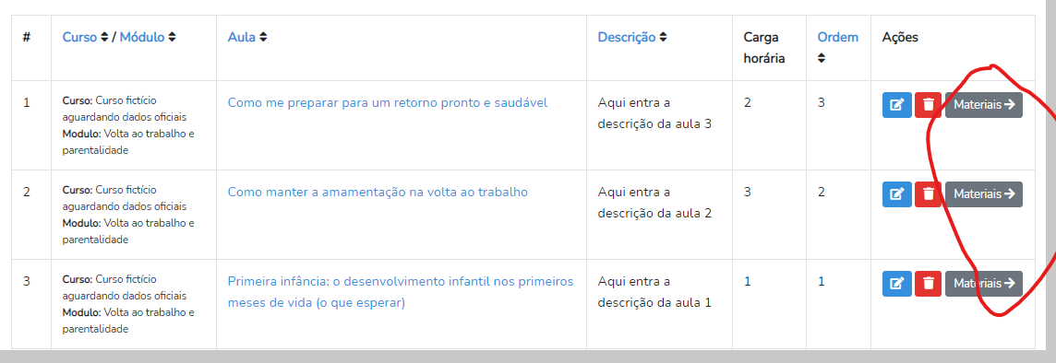

- FUNÇÕES USUÁRIO ALUNO

- IMPORTANTE >> embora tenha cadastrado a sequência de aulas corretamente, esta sequência foi preservada apenas na listagem. Ao clicar em determinadas aulas no grid, a aula que abre na interna não corresponde a aula clicada. >> CONSIDEROU O CAMPO ORDEM DE UMA FORMA GERAL E NÃO POR MODULO

- DUVIDA >> preciso testar o contador regressivo de dias para fazer o curso

- AJUSTE LAYOUT >> Inserir um banner e mudar a ordem dos elementos conforme abaixo
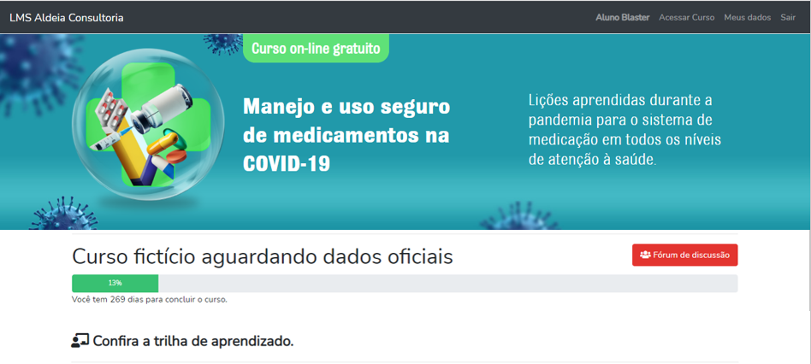

- FORUM
Possibilitar ao admin a exclusão de post interno da postagem principal

PENDENCIAS
- testar melhor o fórum
- enviar texto dos e-mails
- testar emissão certificados
- enviar informações de contato para templates de email

